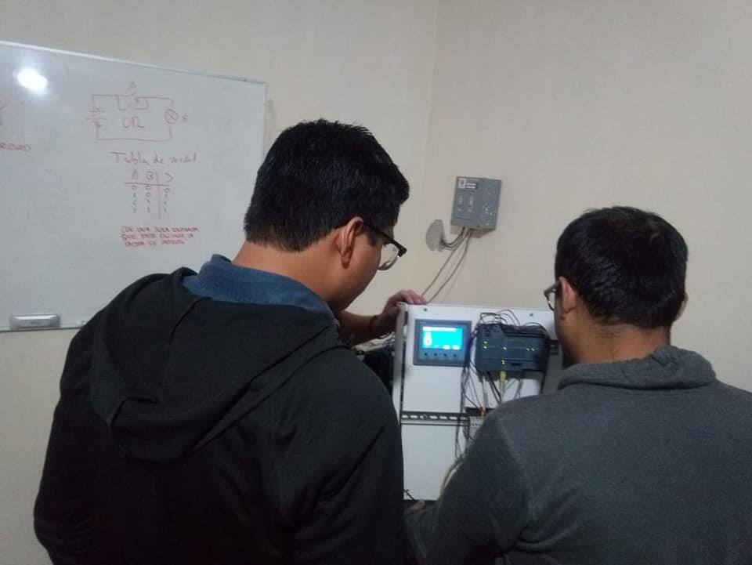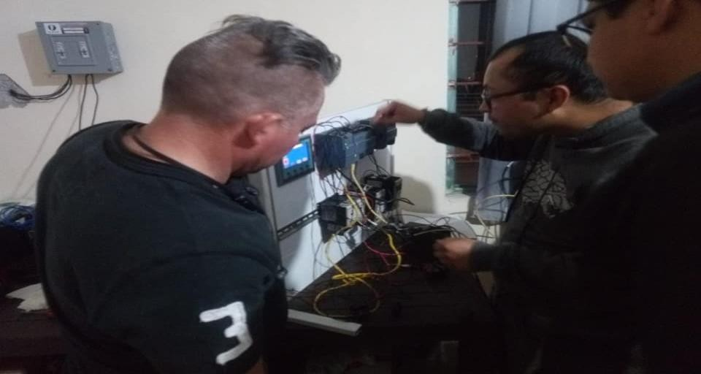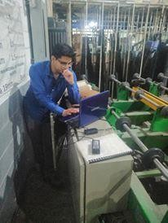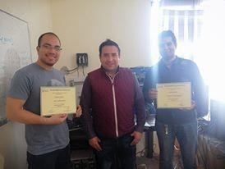

**EMPIEZA A DESARROLLAR PROYECTOS DE AUTOMATIZACIÓN**

CAPACITATE!!!



**VARIADOR DE FRECUENCIA**

* Introducción al variador de frecuencia
  + Estructura general de un variador
  + Diagrama general de un variador
  + Componentes de un variador
  + Tipos de control
    - Control local
    - Control remoto
* Puesta en marcha
  + Funciones del teclado
  + Parámetros básicos
  + Configuración de control con teclado
    - Arranque y paro
    - Control de giro
    - Control de velocidad
* Control de arranque
  + Introducción a los tipos de arranque por terminales de control
  + Parámetros necesarios
  + Configuración y conexión de un control a dos hilos
    - Arranque y paro
    - Control de giro
    - Control de velocidad
  + Configuración y conexión de un control a tres hilos
    - Arranque y paro
    - Control de giro
    - Control de velocidad
* Control de velocidad
  + Introducción a los tipos de control de velocidad
    - Control analógico
    - Control digital
  + Configuración y conexión de control de velocidad analógico
    - Parametrización de control analógico externo
    - Conexión de potenciómetro
    - Mediciones
  + Configuración y conexión de control de velocidad digital
    - Introducción al control de velocidad digital
    - Configuración de las terminales de control digitales
    - Configuración de las velocidades
    - Conexión de señales de control para 1, 2 y 3 bits de control



* Control del motor
  + Configuración de rampas
  + Configuración de tipos de paro
  + Bloqueo de cambio de giro
* Control del variador
  + Auto Tune
  + Parametrización de corriente
  + Parametrización de alarmas
  + Configuración de relevador de fallo
  + Configuración y conexión de señal de fallo externa
  + Configuración y conexión de señal de reset externa
* Configuración de motor 2
  + Configuración de parámetros de motor 2
  + Control y activación de motor 2
  + Conexión de dos motores al variador
  + Control de dos motores
* Practica final
  + Conexión de control del variador a un PLC